白皮书
建立有效的反贿赂管理体系
ISO 37001


ISO 37001 建立有效的反贿赂体系
简介
贿赂是一种普遍存在的行为，以多种形式呈现，包括直接或间接提供,许诺，给予，接受或索取任何不正当的好处 – 以金钱或非金钱的方式。 贿赂也可以是为某人不正当履行自身职责所获得的利益。

贿赂所带来的风险会引起严重的社会，道德，经济和政治问题，破坏善政，阻碍发展并扭曲竞争。并且侵蚀司法，破坏人权，是救济贫穷的障碍。它提供不正当的利益，损害他人的权益。

各国政府早前就通过国际协定在解决贿赂问题上取得进展，例如：

- 经济合作与发展组织的《打击在国际商业交易中贿赂外国公职人员公约》
- 联合国的《反腐败公约》
- 通过国家司法层面颁布的国家法律，如：2002 年《萨班斯-奥克斯利法案》和 2011 年英国反贿赂法案

然而，政府和有关方面认识到，单靠法律不足以解决如此复杂的问题，需要文化转变，而组织机构要承担相应责任主动为打击贿赂行为做出贡献。

正式这样的决定催生了‘ISO 37001:反贿赂管理体系-使用指南要求’的诞生。本标准旨在提供反贿赂管理体系框架，帮助组织机构承担责任减轻贿赂风险，促进领导层对建立诚信，透明，公开和合规文化的承诺。
2

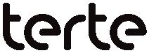
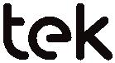

ISO 37001 建立有效的反贿赂体系
症结
公司贿赂
3

行业中的腐败行为

有几个行业在腐败指数中排名靠前，这主要是由于其业务性质所决定的。任何与许可证和合同相关的行业都极易发生腐败行为。许多这些行业存在与发展中国家，通常这些国家非常贫穷，并且关于腐败和贿赂的法律缺乏一致性。

这些行业包括但不限于采掘业（如能源和采矿），建筑，运输和仓储，金融及信息和通信。许多政府有相关发腐败的法律，但是往往这些法律并部总是能得到执行。

高风险国家

如果您是反贿赂管理方面的新人，现实中一个会令人感到惊讶的事实是贿赂重灾区会出现在你意想不到的地方。例如，根据“固定思维中的腐败指数图”表明，可察觉贿赂风险通常高于预期， 并且在一些以为低风险的国家地区如澳大利亚，西班牙和一些斯堪的纳维亚国家同样高。总体而言，世界各个国家普遍受到影响，因此反贿赂管理与所有组织都相关。因此，比较好的建议是通过供应链向您的组织引入防范潜在的贿赂风险。

尽职调查/收购

贿赂的最大潜在危害之一是给您的组织带来风险。不同的组织因为其不同的文化上可接受的规范，因此曝露在潜在的贿赂风险前层级也不尽相同。而通常这些组织还有一班与组织期望不匹配的投资人。当您的组织寻求与类似组织合作、合并或收购组织时，需要充分评估其中潜在的贿赂风险。

最后要说的是，品牌知名度和声誉的兴衰与贿赂事件和随之而来的丑闻是相关的。以合乎道德的交易而闻名的组织对投资者更具吸引力。这从投资者到客户，以及吸引业内顶尖人才，他们现在都在做出承诺之前，经常寻求道德上的保证。这是一个新兴的模式，横跨各个行业，进一步巩固了组织积极主动地打击贿赂的必要性。打击贿赂可以通过实施一个主要关注预防、有效降低风险、及时发现和预防进一步升级的系统来实现。

ISO 37001 建立有效的反贿赂体系
图1. 固定思维中的腐败指数图
4
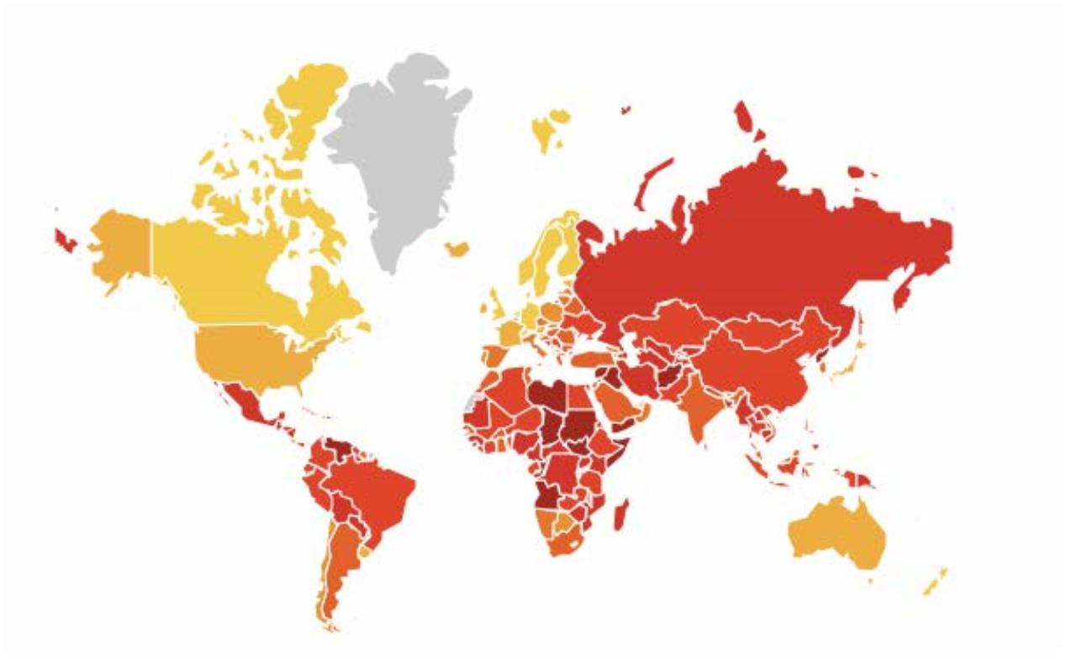
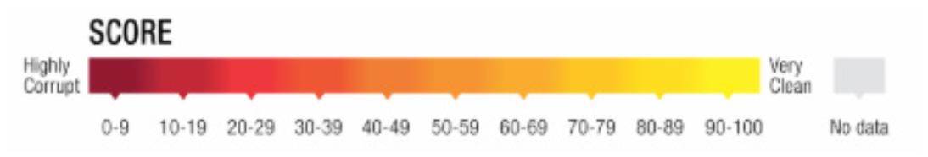

ISO 37001 建立有效的反贿赂体系
对于一个缺乏洞察力或难以防止贿赂的组织，会存在很大的商业风险，包括：

- 信誉上的损害
- 损害信任和信誉
- 破坏治理
- 波坏竞争
- 商品和服务成本增加，例如供应链中的额外交易成本
- 对产品质量和安全的负面影响

除了对商业产生有害影响外，还要考虑贿赂所带来的社会风险。贿赂思想所导致市场扭曲将不可避免地导致投资和财富从其他渠道转移。因此，社会上有些部门的权利、安全和福祉受到不公平或非法的损害。
5
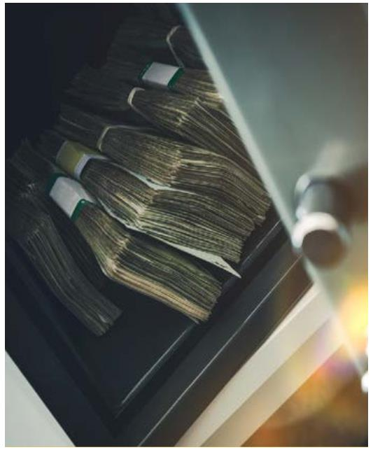

打击贿赂的
社会和商业原因
执行反贿赂管理体系所带来的益处

- 公开透明
- 信任，信誉
- 为打击贿赂风险做出积极贡献
- 提高产品和服务质量

此外，嵌入有效的反贿赂管理系统有助于：
- 员工和投资者的管理
- 如果出现问题，可提供强有力的尽职调查辩护
- 积极主动提高业务适应力

ISO 37001 建立有效的反贿赂体系
ISO 37001
目标和范围
ISO 37001为组织建立、实施、维护、审查和改进其反贿赂管理系统提供了一个框架。该系统可以独立运行，也可以嵌入到整体管理系统中。
ISO 37001 标准既规定了合规管理体系的具体要求，也提供了为组织增值指导。该标准与其他ISO标准保持一致；采用与ISO 9001质量体系管理，ISO 14001环境管理体系， ISO 45001员工健康安全管理体系，ISO 27001 信息安全管理体系等相同的结构，可以非常容易进行统一合并。

该标准提供了一个灵活的框架，适用范围取决于标准中描述的因素，例如，组织：
- 操作环境 – ISO 管理体系标准语言中的"上下文"
- 投资者的需求和期望 – 强制性的、非强制性的和自愿的
- 贿赂风险评估 – 合理的预测组织面临的贿赂风险

6
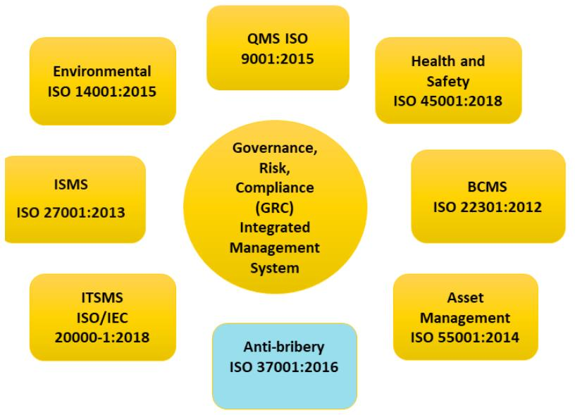


图2. 基于 ISO 风险的综合标准方法
贿赂并非针对具体行业的，该标准适用于所有类型的组织，而不仅仅是媒体中经常列出的高危示例，如政府、国防、石油和天然气以及公用事业。相反，该标准在任何可以获得不当优势的行业中都是相关联的。它同样适用于小型、中型和大型组织，包括公共、私营和非营利部门。

无论组织在哪个部门运营，其面临的贿赂风险因以下因素而异：
- 组织规模
- 地域业务范围
- 活动的规模和复杂性

ISO 37001 建立有效的反贿赂体系
ISO 37001实施的控制措施包括：
- 雇佣流程和背景调查
- 对贿赂风险的认识和培训
- 沟通不断变化的风险
- 记录资源以供参考
- 财务及非财务上的监管
- 承包商和其关联者的监控 – 通常是进口风险最高的领域之一
- 礼品、招待、捐赠和类似福利
7

ISO 37001 如何支持并增强现有反贿赂措施

在许多组织中，已经存在一些反贿赂措施，例如制定道德守则、针对外国旅行、客户招待和娱乐或禁运国家/地区的指导和要求。ISO 37001 支持并增强了这种保护，它提供了一个框架，用于系统地评估组织面临的贿赂风险，以实现其预防和检测，并在存在贿赂行为时嵌入正确的响应。因此，运行ISO 37001的组织同样肯定遵守该地的反贿赂法规并适用于组织活动的自愿承诺。
ISO 37001 建立一整套流程结构

ISO 37001 至少每年至少提供一次独立审核，证明反贿赂管理系统有效。通过基于风险的主动出击，从不同的角度看待组织与组织内部人员赋予其增值。同时可以识别潜在风险和进行改进，这些都是体系认证带来的好处。

ISO 37001 强化领导层的参与

当组织领导层看到反贿赂体系带来的益处后会自然而然的参与其中，该体系提供：

- 品牌保护和强化
- 保护其远离未授权的商业活动
- 给负有法律责任的高管提供保障

FOR MORE INFORMATION
Intertek是全球领先的全面质量保障服务机构，始终以专业、精准、快速、热情的全面质量保障服务，为客户制胜市场保驾护航。凭借在全球100多个国家的1,000多家实验室和分支机构、及44,000多名专业员工，Intertek致力于以创新和定制的保障、测试、检验和认证解决方案，为客户的运营和供应链带来全方位的安心保障。
+0086 21 52297728
中国
上海
静安区场中路
15-16号
sc.china@intertek.com
www.intertek.com.cn



